Российская Федерация
Липецкая область Усманский муниципальный район
Совет депутатов сельского поселения Студенский сельсовет
29 сессия IV созыва

от 25. 01. 2013 г. № 29/ 101

РЕШЕНИЕ

с. Студенки

1 «О внесении изменений в решение сессии Совета депутатов сельского поселения Студенский сельсовет Усманского муниципального района Липецкой области Российской Федерации №12/56 от 11.07.2011 года., №18/76 от 03.05.2012года «Об утверждении норм предоставления гражданам земельных участков на территории администрации сельского поселения Суденский сельсовет Усманского муниципального района Липецкой области Российской Федерации»

Рассмотрев Представление Прокурора Усманского района № 10-155 в – 11 от 23.01.2012 г. об устранении нарушений законодательства в Решении сессии Совета депутатов сельского поселения Студенский сельсовет «О нормах предоставления земельных участков на территории администрации сельского поселения Студенский сельсовет» № 12/16 от 11.07.2011 г., № 18/86 от 03.05.2012г, а также в соответствии со ст.ст. 28 и 33 Земельного кодекса РФ, Федеральным законом «О личном подсобном хозяйстве» от 07.07.2003 г. № 112 – ФЗ, Законом Липецкой области «О правовом регулировании земельных правоотношений в Липецкой области» от 04.12.2003 № 81 – ОЗ, Законом Липецкой области «О бесплатном предоставлении земельных участков , находящихся в государственной и муниципальной собственности, гражданам, имеющим трех и более детей» от 07.09.2011 г. № 552 - ОЗ, Уставом сельского поселения Студенский сельсовет, Совет депутатов сельского поселения Студенский сельсовет
РЕШИЛ:
- Внести изменения в нормы предоставления земельных участков на территории администрации сельского поселения Студенский сельсовет (Приложение № 1)
- Пункт 2 приложения читать в следующей редакции: максимальные размеры земельных участков, предоставляемых гражданам в собственность из находящихся в муниципальной собственности земель сельского поселения Студенский сельсовет Усманского муниципального района Липецкой области
- для индивидуального жилищного строительства – 5000 м²

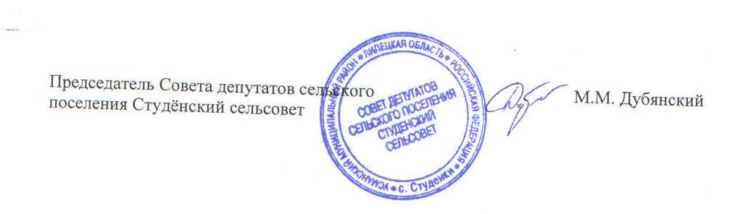

Приложение № 1
Утверждено решением сессии
Совета депутатов сельского
Поселения Студенский сельсовет
от 03.05. 2012 г. №18/76
депутатов сельского

Нормы
предоставления земельных участков на территории сельского поселения
Студенский сельсовет Усманского муниципального района Липецкой области
- Минимальные размеры земельных участков, предоставляемых гражданам в собственность из находящейся в муниципальной собственности земель сельского поселения Студенский сельсовет Усманского муниципального района Липецкой области:
- для ведения личного подсобного хозяйства - 1000 м²;
- для индивидуального жилищного строительства - 500 м².
- Максимальные размеры земельных участков, предоставляемых гражданам в собственность из находящейся в муниципальной собственности земель сельского поселения Студенский сельсовет Усманского муниципального района Липецкой области:
- для ведения личного подсобного хозяйства - 5000 м²;
- для индивидуального жилищного строительства – 1500 м².
Инвалидам и семьям, имеющим в своем составе инвалидов, земельные участки предоставляются для указанных целей в первоочередном порядке.
3. Для граждан, имеющим трех и более детей земельные участки, находящиеся в муниципальной собственности, предоставляются бесплатно.
Максимальные размеры земельных участков из муниципальной собственности для граждан, имеющим трех и более детей:
- для личного подсобного хозяйства (приусадебный земельный участок) – 3000 м²;
- для огородничества – 1000 м²;
- для ведения личного подсобного хозяйства (полевой земельный участок) – 25000 м²;
- для индивидуального жилищного строительства – 1500 м².
Минимальные размеры земельных участков из муниципальной собственности для граждан, имеющим трех и более детей:
- для личного подсобного хозяйства (приусадебный земельный участок) – 600 м²;
- для огородничества – 200 м²;
- для ведения личного подсобного хозяйства (полевой земельный участок) – 5000м²;
- для индивидуального жилищного строительства – 450 м².
4. Земельные участки из муниципальной собственности для граждан, являющихся Героями Советского Союза, Героями Российской Федерации, полными кавалерами ордена Славы, предоставляются бесплатно:
- для индивидуального жилищного строительства – 4000 м²;
- для ведения личного подсобного хозяйства – 4000 м².
- для садоводства и огородничества – 4000 м².
5. Земельные участки для граждан, являющихся Героями Социалистического Труда, полными кавалерами ордена Трудовой Славы, предоставляются бесплатно:
- для индивидуального жилищного строительства – 2500 м²;
- для ведения личного подсобного хозяйства – 2500 м².
- для садоводства и огородничества – 2500 м².
6. Настоящие нормы предоставления земельных участков на территории сельского поселения Студенский сельсовет вступают в силу с момента опубликования.

